4 МОДЕЛЮВАННЯ ДИНАМІКИ ЕЛЕКТРОПОЇЗДА

4.1 Дослідження впливу параметрів гасителів коливань виляння на динамічні показники безпеки руху
Оцінювання динамічних показників залізничного рухомого складу може здійснюватися експериментальним або розрахунковим способом [4]. Нині методами й засобами імітаційного моделювання можна оцінювати динамічні показники рейкових екіпажів з достатнім ступенем достовірності [6].
Для оцінки силової дії гасителів коливань виляння на динамічну навантаженість шворневих балок рам кузовів вагонів електропоїзда HR CS2 використано узагальнену комп’ютерну модель динаміки причіпного і моторного вагонів поїзда, розроблену на другому етапі виконання цієї НДР [1].
4.1.1. План комп’ютерного експерименту. Аналіз динамічних показників безпеки руху вагонів електропоїзда HR CS2 проведено на підставі чисельного експерименту за розрахунковими режимами, які найближче репрезентують експлуатаційні умови. Для дослідження впливу характеристик гасителів коливань виляння на умови безпеки руху розглянуто три конструкційні варіанти.
Перший варіант відповідає випадку початкової силової характеристики гасителів коливань виляння. В другому варіанті передбачено двократне зменшення параметра демпфірування гасителя коливань виляння. Для цих двох варіантів силові характеристики гасителів коливань показано на рисунку 4.1. У третьому варіанті прийнято, що гасителі коливань виляння відсутні.

а
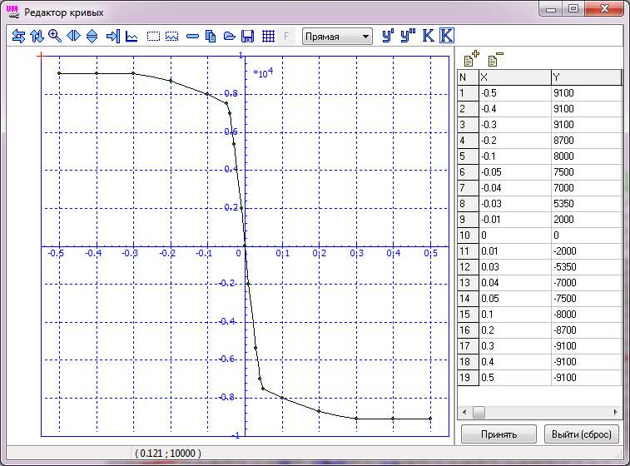

б
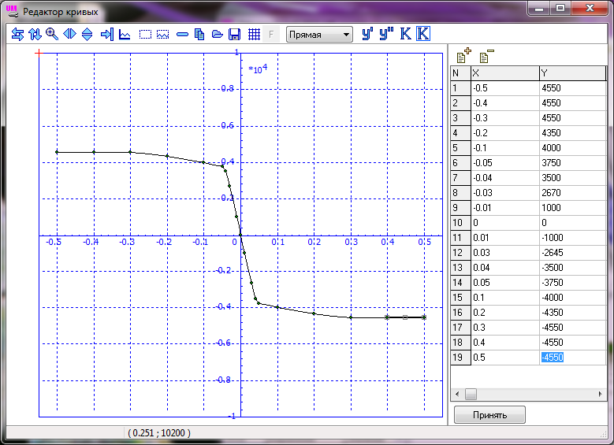
Рисунок 4.1 – Силові характеристики гасителя коливань виляння:
а –варіантA; б – варіантB

Вказані конструкційніваріанти застосовані як до причіпного, так і до моторного вагонів електропоїзда HRCS2. Таким чином, загальна кількість розрахункових варіантів становить шість (табл. 4.1).

Таблиця 4.1 – Розрахункові варіанти
Номер  варіанта | Тип  вагона | Варіант вибору характеристики  гасителя коливань виляння
1 | Причіпний | A – параметр демпфірування початковий (за проектом)
2 | Причіпний | B – параметр демпфірування зменшений вдвічі
3 | Причіпний | C – гаситель коливань виляння відсутній
4 | Моторний | A – параметр демпфірування початковий (за проектом)
5 | Моторний | B – параметр демпфірування зменшений вдвічі
6 | Моторний | C – гаситель коливань виляння відсутній

4.1.2. Динамічні показники безпеки руху. При імітаційному моделюванні динаміки руху результатами комп’ютерного експерименту виступають реалізації певних величин за часом, що відповідають руху вагона з певною швидкістю на визначених ділянках колії. Для оцінки показників динаміки в розробленій моделі вагона сформовані 11 груп вихідних величин:
– коефіцієнти запасу стійкості k_{ccn} від сходу з рейок (n = 1–4 – номер колісної пари);
– показники k_{Nnj}, обчислені за критерієм Надаля (n = 1–4 – номер колісної пари; j =1,2 – ліве й праве колесо);
– рамні сили в частках статичного навантаження Hp_{n}, що діють від рами візка на колісну пару (n – номер колісної пари, n = 1–4);
– горизонтальні поперечні прискорення кузова вагона j_{yk} (де k = 1, 2, 3 визначає місця встановлення «датчиків» згідно схеми розміщення, показаній на рисунку 2.2,j_{y1}, j_{y2} і j_{y3} – прискорення в точках над шворнем першого візка, в центрі кузова і над шворнем другого візка);
– вертикальні прискорення кузова вагона j_{zk} (де k = 1–3 і визначає місця встановлення «датчиків» згідно схеми розміщення, показаній на рисунку 2.2,j_{z1}, j_{z2}, j_{z3} – прискорення в точках над шворнем першого візка, в центрі кузова і над шворнем другого візка);
– коефіцієнти вертикальної динаміки центрального ступеню підвішування k_{dсij}(де індекс i=1,2 означає номер візка за напрямом руху, j=1, 2 – лівий і правий боки кузова вагона);
– коефіцієнти вертикальної динаміки буксового ступеню підвішування k_{dbnj} (n = 1–4 – номер колісної пари; j = 1, 2 – ліве й праве колесо);
– горизонтальні поперечні прискорення рами візка j_{pynj} з урахуванням місць встановлення «датчиків» згідно схеми розміщення (n = 1–4 – номер колісної пари; j = 1, 2 – ліве й праве колесо);
– вертикальні прискорення рами візка j_{pznj} з урахуванням місць встановлення «датчиків» згідно схеми розміщення (n = 1–4 – номер колісної пари; j = 1, 2 – ліве й праве колесо);
– бокові сили Y_{nj}, що діють від коліс на рейкову колію (n = 1–4 – номер колісної пари; j = 1, 2 – ліве й праве колесо);
– вертикальні сили Q_{nj}, що діють від коліс на рейкову колію (n = 1, 4 – номер колісної пари; j = 1, 2 – ліве й праве колесо колісної пари).

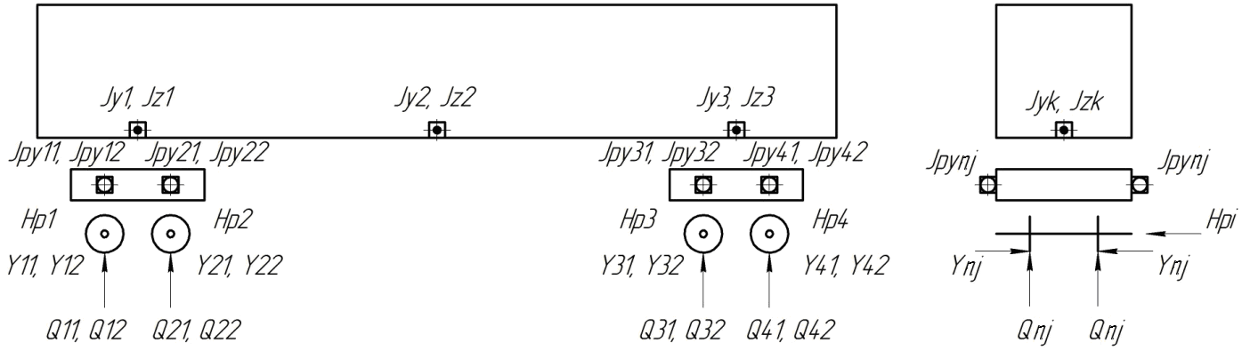
Рисунок 4.2 – Розміщення «датчиків» для визначення вихідних величин

Оцінювання динамічних показників вагонів електропоїзда HRCS2 проведено з врахуванням інерційних характеристик кузовів при повній заселеності причіпного і моторного вагонів пасажирами. Моделювання динаміки вагонів виконано стосовно руху прямими ділянками при стані колії, що характеризується оцінкою «задовільно». При цьому стандартні відхилення геометричних нерівностей рейкових ниток в горизонтальному й вертикальних напрямах задані рівними 0,010 і 0,014 м відповідно. Формування нерівностей колії здійснено за алгоритмом[7]. Для кожного розрахункового варіанту швидкість руху вагонівV варіювалася в діапазоні від 80 до 160 км/год з кроком 20 км/год.
Аналіз динамічних показників виконано за їх статистичними оцінками, обчисленими для кожної реалізації. Для кожного розрахункового досліду визначені мінімальні значення коефіцієнтів запасу стійкості колісних пар проти зійдення з рейок за умови вкочування гребеня колеса на голівку рейки mink_{cc}та максимальні значення: показників критеріюНадаляmaxk_{N}; рамних сил в частках статичного навантаження maxHp; прискорень кузова maxj_{y} і maxj_{z}; коефіцієнтів вертикальної динаміки центрального maxk_{dс} й буксового maxk_{db}ступенів підвішування; прискорень візків maxj_{py}і maxj_{pz}, бокових сил maxYі вертикальних сил maxQ.
Результати дослідження динаміки причіпного й моторного вагонів електропоїзда HRCS2 представлені графіками двох типів: залежностями певного динамічного показника від пройденого шляху у метрах та залежностями екстремальних значень показників від швидкості руху в км/год. Для зручності результати, що відображають динамічні показники при різних характеристиках гасителів коливань виляння, показані на графіках різними кольорами: червоним – такі, що відповідають першому варіанту – з початковою характеристикоюдемпфірування; синім – такі, що відповідають другому варіанту – зі зменшеною характеристикою демпфірування; чорним – такі, що відповідають третьому варіанту – без гасителів коливань виляння.
4.1.3. Причіпний вагон. На рисунках 4.3 – 4.44 представлені залежності у вигляді графіків й екстремальних значень динамічних показників причіпного вагона, які відповідають різним розрахунковим варіантам(див.табл.4.1), отриманим на підставі проведення комп’ютерного експерименту.
На рисунках 4.3 – 4.8 представлені графіки коефіцієнтів запасу стійкості колісних пар проти зійденняk_{ccnj} за умов вкочування гребеня колеса на головку рейки (n = 1–4; j = 1, 2) при швидкостях руху V = 140 і 160 км/год. Результати, що представлені на рисунках 4.3 і 4.4 відповідають першому розрахунковому варіанту, на рисунках 4.5 і 4.6 – другому варіанту, на рисунках 4.7 і 4.8 – третьому варіанту. Граничне значення коефіцієнтів запасу стійкості [k_{cc}] для моторвагонного рухомого складу прийняте рівним 1,4[8]. Це значення наведено на графіках з рисунків 4.3 – 4.8 пунктирною лінією червоного кольору. Варто зауважити, що для пасажирських вагонів граничне значення коефіцієнтів запасу стійкості [k_{cc}] встановлено на рівні 1,6[9].

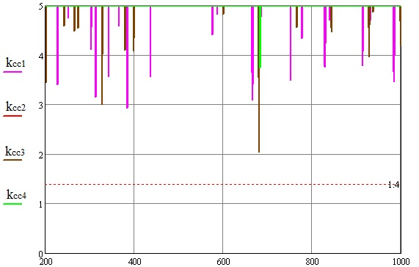м

Рисунок 4.3 – Коефіцієнти запасу стійкостіk_{ccn}, варіант 1, V = 140 км/год

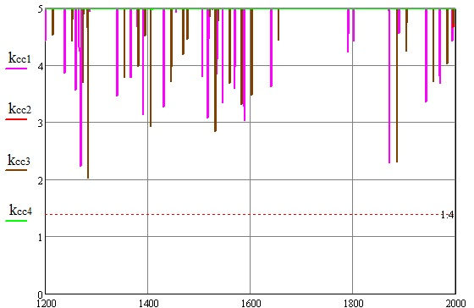м

Рисунок 4.4 – Коефіцієнти запасу стійкості k_{ccn},варіант 1, V = 160 км/год

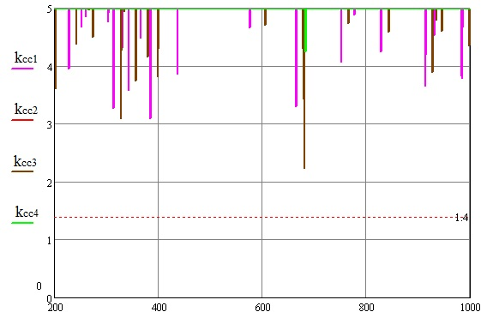м
Рисунок 4.5 – Коефіцієнти запасу стійкості k_{ccn}, варіант 2, V = 140км/год

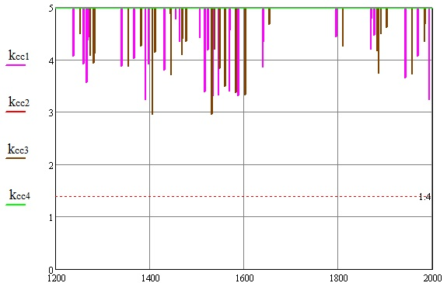м

Рисунок 4.6 – Коефіцієнти запасу стійкості k_{ccn}, варіант 2, V = 160км/год

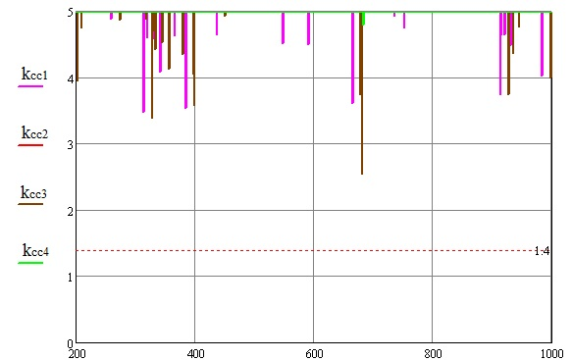м
Рисунок 4.7 – Коефіцієнти запасу стійкості k_{ccn}, варіант 3, V = 140км/год

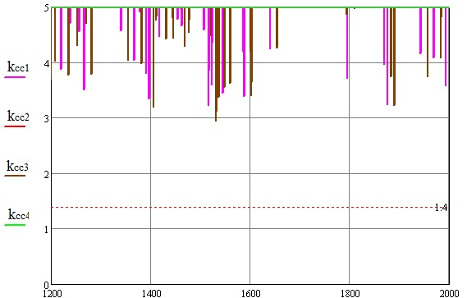м

Рисунок 4.8 – Коефіцієнти запасу стійкостіk_{ccn}, варіант 3, V = 160 км/год

Як видно з графіків, приведених на рисунках 4.3–4.4, в разі початкової (проектної) силової характеристики гасителя коливань виляння найменшезначення коефіцієнта запасу стійкості k_{ccn} становить 2,0 для швидкостей руху 140 і 160 км/год. З графіків, показаних на рисунках 4.5 і 4.6, видно, що в разі зменшеного параметру демпфірування гасителя коливань виляння мінімальні значення коефіцієнта запасу стійкості k_{ccn}становлять2,2 і 2,9 відповідно при швидкостях руху 140 і 160 км/год, тобто вище значень, отриманих для першого варіанта. Для розрахунковоговаріанта, коли гасителі коливань виляння відсутні, з графіків, показаних на рисунках 4.7 і 4.8, видно, що найменші значення коефіцієнта запасу стійкості k_{ccn} не нижчі, ніж 2,5 і 2,9, відповідно при швидкостях руху 140 і 160 км/год.
На рисунку 4.9 представлені залежності мінімальних значень коефіцієнтів запасу стійкості колісної пари проти зійденняз рейок mink_{cc} за умов вкочування гребеня колеса на головку рейки від швидкості руху для розглянутих розрахункових варіантів (крива червоного кольору – варіант 1, синього – варіант 2, чорного – варіант 3).

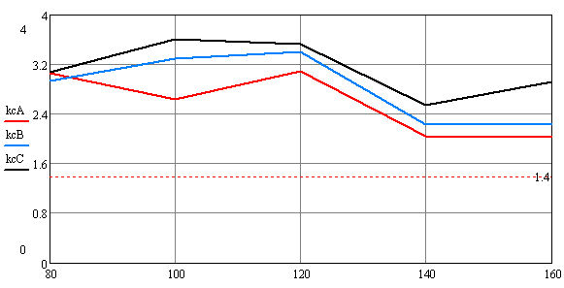км/год

Рисунок 4.9 – Залежності мінімальних значень коефіцієнтів запасу стійкості проти зійденняmink_{cc} від швидкості руху

Як видно з рисунку 4.9, у розглянутих розрахункових варіантах граничний рівень коефіцієнта запасу стійкості не досягається, таким чином, можна стверджувати, що причіпний вагон задовольняє вимогам безпеки руху у робочому діапазоні швидкостей. Слід зазначити, що значення mink_{cc}, розраховані для варіанту 1 в діапазоні швидкостей руху від 100 до 160 км/год, нижче аналогічних значень для варіантів 2 і 3. Найбільші значення коефіцієнтів mink_{cc}отримані для варіанту 3, за яким гасителі коливань виляння відсутні.
На рисунку 4.10 представлені залежності від швидкості руху вагона максимальних значень показників maxk_{N}, обчислених за критерієм Надаля. Граничне значення показника прийнято рівним 0,8[10]. Варто зауважити, що цей показник є зворотною величиною по відношенню до коефіцієнта запасу стійкості колісної пари проти зійденняk_{cc}за умови вкочування гребеня колеса на головку рейки.

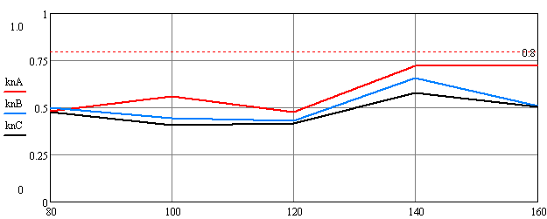км/год

Рисунок 4.10– Залежності показника maxk_{N}від швидкості руху

Як видно з графіків, представлених на рисунку 4.10, у розглянутих варіантах розрахунку максимальні значення показників maxk_{N}, обчислені за критерієм Надаля, не перевищують допустимих значень ([maxk_{N}] = 0,8. Рівень maxk_{N}в діапазоні швидкостей руху від 100 до 160 км/годза варіантом 1 (з початковою характеристикою гасителя коливань виляння), вище за аналогічні значення отримані для варіанту зі зменшеною силовою характеристикою гасителів коливань виляння (варіант 2) і варіанту з відсутніми гасителями коливань виляння (варіант 3). В таблицях 4.2 – 4.4 надані максимальні значення показників k_{Nnj} за критерієм Надаля для всіх коліс вагона (n = 1–4; j =1,2 ).

Таблиця 4.2 – Максимальні значення показників безпекиза критерієм Надаля (варіант 1)
Швидкість руху V, км/год | Значення по колісних парах
 | k_{N11} | k_{N12} | k_{N21} | k_{N22} | k_{N31} | k_{N32} | k_{N41} | k_{N42}
80 | 0,41 | 0,48 | 0,16 | 0,19 | 0,37 | 0,41 | 0,17 | 0,20
100 | 0,56 | 0,44 | 0,14 | 0,46 | 0,36 | 0,40 | 0,30 | 0,24
120 | 0,44 | 0,47 | 0,17 | 0,23 | 0,46 | 0,43 | 0,17 | 0,32
140 | 0,61 | 0,53 | 0,21 | 0,27 | 0,49 | 0,72 | 0,17 | 0,39
160 | 0,65 | 0,64 | 0,23 | 0,44 | 0,72 | 0,64 | 0,22 | 0,44

Таблиця 4.3 – Максимальні значення показників безпеки за критерієм Надаля (варіант 2)
Швидкість руху V, км/год | Значення по колісних парах
 | k_{N11} | k_{N12} | k_{N21} | k_{N22} | k_{N31} | k_{N32} | k_{N41} | k_{N42}
80 | 0,40 | 0,50 | 0,13 | 0,18 | 0,37 | 0,44 | 0,12 | 0,18
100 | 0,39 | 0,42 | 0,14 | 0,44 | 0,37 | 0,41 | 0,14 | 0,23
120 | 0,43 | 0,43 | 0,25 | 0,21 | 0,41 | 0,42 | 0,17 | 0,32
140 | 0,54 | 0,49 | 0,22 | 0,24 | 0,47 | 0,66 | 0,22 | 0,34
160 | 0,46 | 0,46 | 0,23 | 0,37 | 0,51 | 0,49 | 0,21 | 0,37

Таблиця 4.4 – Максимальні значення показників безпекиза критерієм Надаля (варіант 3)
Швидкість руху V, км/год | Значення по колісних парах
 | k_{N11} | k_{N12} | k_{N21} | k_{N22} | k_{N31} | k_{N32} | k_{N41} | k_{N42}
80 | 0,38 | 0,48 | 0,15 | 0,18 | 0,39 | 0,42 | 0,15 | 0,20
100 | 0,36 | 0,40 | 0,22 | 0,40 | 0,38 | 0,41 | 0,16 | 0,20
120 | 0,40 | 0,42 | 0,18 | 0,19 | 0,40 | 0,41 | 0,20 | 0,28
140 | 0,44 | 0,44 | 0,23 | 0,21 | 0,45 | 0,57 | 0,20 | 0,30
160 | 0,45 | 0,50 | 0,20 | 0,33 | 0,50 | 0,46 | 0,28 | 0,34

Результати, надані в таблицях 4.3 – 4.5, свідчать про те, що показники безпеки по першій і третій колісних парах, як правило, вищі за такі ж показники по другій і четвертій колісних парах для всіх розглянутих варіантів. Найбільші значення maxk_{N}при V = 140 км/год становлять: 0,72 – для варіанта 1; 0,66 – для варіанта 2; 0,57 – для варіанта 3. При V = 160 км/год найбільші значення цього показника становлять: 0,72 – для варіанта 1; 0, 51 – для варіанта 2; 0,50 – для варіанта 3.
Таким чином, зменшення силової характеристики гасителя коливань виляння або вилучення його з конструкції вагона призводить до покращення показника безпеки руху також і за критерієм Надаля.
На рисунках 4.11 – 4.16 представлені осцилограми рамної силиHp₃(в частках статичного навантаження), що діє на третю колісну пару, при швидкостях руху V = 140 і 160 км/год. Результати, показані на рисунках 4.11 – 4.12 відповідають розрахунковому варіанту 1, на рисунках 4.13 і 4.14– варіанту 2, на рисунках 4.15 і 4.16 – варіанту 3. За нормами [8]рамні сили в частках статичного навантаження для моторвагонного рухомого складу не повинні перевищувати 0,3.

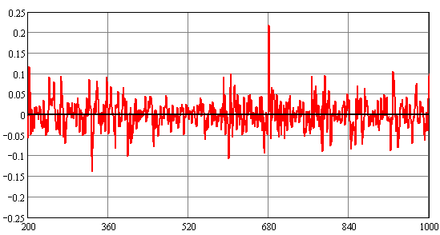м

Рисунок 4.11 – Осцилограма рамної сили Hp₃,варіант 1, V = 140 км/год

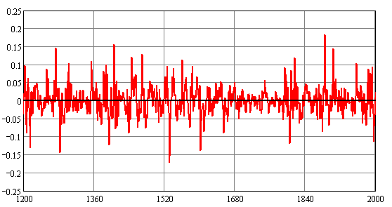м

Рисунок 4.12 – Осцилограма рамної сили Hp₃,варіант 1, V = 160 км/год

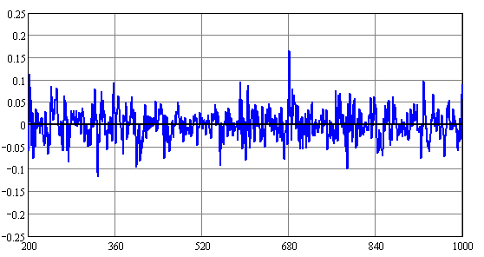м

Рисунок 4.13 – Осцилограма рамної сили Hp₃,варіант 2, V = 140 км/год

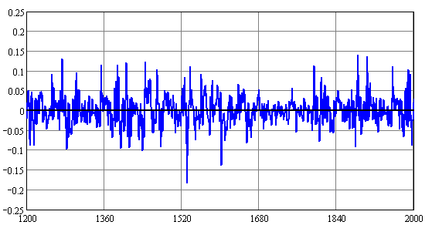м

Рисунок 4.14 – Осцилограма рамної сили Hp₃,варіант 2, V = 160 км/год

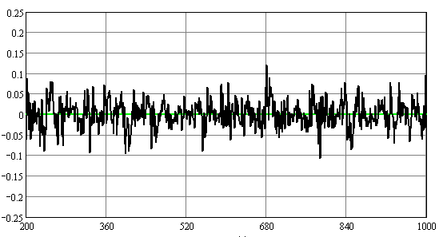м

Рисунок 4.15 – Осцилограма рамної сили Hp₃,варіант 3, V = 140 км/год

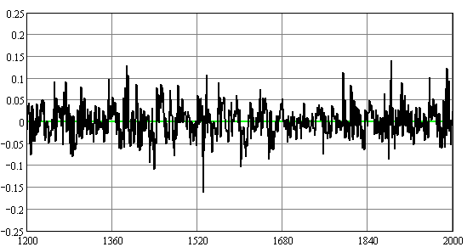м

Рисунок 4.16 – Осцилограма рамної сили Hp₃,варіант 3, V = 160 км/год

В таблицях 4.5 – 4.7 надані середньоквадратичні й максимальні значення рамних сил Hp_{n} (n = 1–4) для трьох розрахункових варіантів.

Таблиця 4.5 – Статистичні характеристики рамних сил (варіант 1)
Швидкість руху V, км/год | Рамні сили в частках статичного навантаження
 | Н_{р1} |  | Н_{р2} |  | Н_{р3} |  | Н_{р4}
 | СКВ | Макс. | СКВ | Макс. | СКВ | Макс. | СКВ | Макс.
80 | 0,03 | 0,12 | 0,04 | 0,10 | 0,02 | 0,10 | 0,03 | 0,09
100 | 0,03 | 0,14 | 0,04 | 0,12 | 0,02 | 0,12 | 0,04 | 0,11
120 | 0,03 | 0,14 | 0,04 | 0,15 | 0,03 | 0,12 | 0,04 | 0,14
140 | 0,04 | 0,15 | 0,05 | 0,16 | 0,03 | 0,22 | 0,04 | 0,16
160 | 0,04 | 0,18 | 0,05 | 0,17 | 0,04 | 0,18 | 0,05 | 0,19

Таблиця 4.6 – Статистичні характеристики рамних сил (варіант 2)
Швидкість руху V, км/год | Рамні сили в частках статичного навантаження
 | Н_{р1} |  | Н_{р2} |  | Н_{р3} |  | Н_{р4}
 | СКВ | Макс. | СКВ | Макс. | СКВ | Макс. | СКВ | Макс.
80 | 0,02 | 0,11 | 0,04 | 0,12 | 0,02 | 0,10 | 0,04 | 0,11
100 | 0,02 | 0,11 | 0,04 | 0,12 | 0,02 | 0,10 | 0,04 | 0,12
120 | 0,03 | 0,12 | 0,04 | 0,16 | 0,03 | 0,11 | 0,05 | 0,15
140 | 0,03 | 0,13 | 0,05 | 0,15 | 0,03 | 0,17 | 0,05 | 0,15
160 | 0,03 | 0,15 | 0,05 | 0,15 | 0,03 | 0,15 | 0,05 | 0,17

Таблиця 4.7 – Статистичні характеристики рамних сил (варіант 3)
Швидкість руху V, км/год | Рамні сили в частках статичного навантаження
 | Н_{р1} |  | Н_{р2} |  | Н_{р3} |  | Н_{р4}
 | СКВ | Макс. | СКВ | Макс. | СКВ | Макс. | СКВ | Макс.
80 | 0,02 | 0,09 | 0,05 | 0,14 | 0,02 | 0,09 | 0,05 | 0,12
100 | 0,02 | 0,09 | 0,04 | 0,13 | 0,02 | 0,11 | 0,05 | 0,14
120 | 0,03 | 0,12 | 0,05 | 0,16 | 0,03 | 0,14 | 0,05 | 0,16
140 | 0,03 | 0,13 | 0,05 | 0,14 | 0,03 | 0,12 | 0,05 | 0,16
160 | 0,03 | 0,13 | 0,05 | 0,14 | 0,03 | 0,14 | 0,05 | 0,14

На рисунку 4.17 представлено залежності від швидкості руху максимальних значень рамних сил maxHp в частках статичного навантаження, обчислених для трьох розрахункових варіантів.
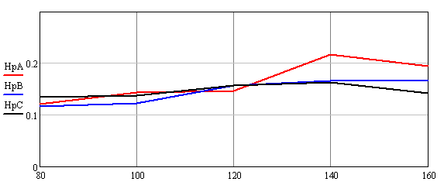км/год

Рисунок 4.17 – Залежності максимальних рамних сил maxHpв частках статичного навантаження від швидкості руху вагона
Для всіх варіантів максимальні рамні сили в частках статичного навантаження maxHp не перевищують граничний рівень 0,3 в швидкісному діапазоні від 80 до 160 км/год. При швидкості руху 140 км/год максимальні рамні сили maxHpдля варіанта з номінальною характеристикою гасителя виляння (варіант 1) становлять 0,22, що вище за значення рамних сил при двох інших варіантах, які дорівнюють 0,17 і 0,16 для варіантів 2 і 3відповідно.
На рисунках 4.18– 4.20 надані осцилограми прискорень кузова вагона j_{y3} в горизонтальному напрямку при швидкості руху V = 120 км/год для всіх розрахункових варіантів. Граничне значення цього показника для моторвагонного рухомого складу не встановлено. Варто зауважити, що для пасажирських вагонів граничне значення прискорення кузова в горизонтальному напрямі встановлено рівним 1,5 м/с² для задовільної оцінки динамічних якостей вагона [9].
м/с²
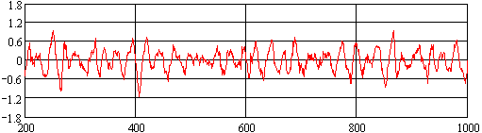м
Рисунок 4.18 – Осцилограма горизонтальних прискорень кузова j_{y3},
варіант 1, V = 120 км/год
м/с²
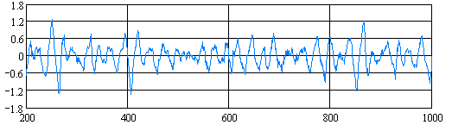м

Рисунок 4.19 – Осцилограма горизонтальних прискорень кузова j_{y3},
варіант 2, V = 120 км/год
м/с²
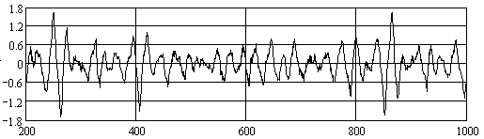м

Рисунок 4.20 – Осцилограма горизонтальних прискорень кузова j_{y3},
варіант 3, V = 120 км/год

На рисунку 4.21 представлено залежності максимальних значень прискорень кузова вагона maxj_{y} в горизонтальному поперечному напрямку від швидкості руху для всіх розрахункових варіантів.

м/с²
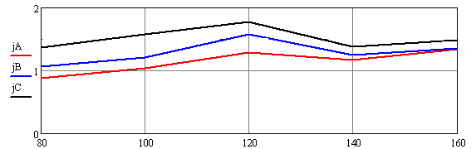км/год

Рисунок 4.21 – Залежності максимальних прискорень кузова maxj_{y}
в горизонтальному поперечному напрямку від швидкості руху вагона

Найбільші значення прискорень кузова maxj_{y} в горизонтальному напрямі спостерігаються при швидкості руху V = 120 км/год для всіх розглянутих варіантів. При цьому для варіанту з номінальною характеристикою гасителів коливань виляння (варіант 1) максимальні значення прискорень кузова вагона maxj_{y} мають рівень, менший ніж для варіантів 2 і 3. Так, ця величина дорівнює maxj_{y} = 1,34 м/с² для варіанта 1; maxj_{y} = 1,57 м/с² для варіанта 2; maxj_{y} = 1,77 м/с² для варіанта 3.
В таблицях 4.8 – 4.10 надані середньоквадратичні й максимальні значення горизонтальних прискорень кузова в j_{yk} , k = 1–3.

Таблиця 4.8 – Статистичні характеристики горизонтальнихприскорень кузова (варіант 1)
Швидкість  руху V,  км/год | Горизонтальні прискорення в м/с²
 | j_{y1} |  | j_{y2} |  | j_{y3}
 | СКВ | Макс. | СКВ | Макс. | СКВ | Макс.
80 | 0,23 | 0,88 | 0,09 | 0,31 | 0,20 | 0,76
100 | 0,27 | 1,03 | 0,09 | 0,39 | 0,26 | 0,88
120 | 0,32 | 1,12 | 0,11 | 0,41 | 0,32 | 1,29
140 | 0,36 | 1,09 | 0,13 | 0,51 | 0,33 | 1,16
160 | 0,37 | 1,21 | 0,15 | 0,63 | 0,376 | 1,34

Таблиця 4.9 – Статистичні характеристики горизонтальнихприскорень кузова (варіант 2)
Швидкість  руху V,  км/год | Горизонтальні прискорення в м/с²
 | j_{y1} |  | j_{y2} |  | j_{y3}
 | СКВ | Макс. | СКВ | Макс. | СКВ | Макс.
80 | 0,29 | 1,06 | 0,10 | 0,37 | 0,27 | 0,97
100 | 0,31 | 1,16 | 0.1 | 0.42 | 0,31 | 1,20
120 | 0,36 | 1,33 | 0,12 | 0,47 | 0,37 | 1,57
140 | 0,38 | 1,15 | 0,15 | 0,53 | 0,37 | 1,25
160 | 0,39 | 1,27 | 0,16 | 0,66 | 0,39 | 1,35

Таблиця 4.10 – Статистичні характеристики прискорень кузова в горизонтальному напрямі (варіант 3)
Швидкість  руху V,  км/год | Горизонтальні прискорення в м/с²
 | j_{y1} |  | j_{y2} |  | j_{y3}
 | СКВ | Макс. | СКВ | Макс. | СКВ | Макс.
80 | 0,38 | 1,29 | 0,13 | 0,51 | 0,39 | 1,37
100 | 0,35 | 1,33 | 0,12 | 0,53 | 0,39 | 1,57
120 | 0,40 | 1,50 | 0,15 | 0,58 | 0,44 | 1,77
140 | 0,39 | 1,31 | 0,17 | 0,58 | 0,40 | 1,38
160 | 0,44 | 1,43 | 0,18 | 0,72 | 0,44 | 1,49

На рисунках 4.22 – 4.24 надані осцилограми прискорень кузова у вертикальному напрямку j_{z} при швидкості руху V = 160 км/год для всіх розрахункових варіантів. Граничне значення цього показника для моторвагонного рухомого складу не встановлено. Разом з тим, для пасажирських вагонів граничне значення прискорення кузова в вертикальному напрямі прийнято рівним 2,5 м/с² для задовільної оцінки динамічних якостей вагона [9].

м/с²
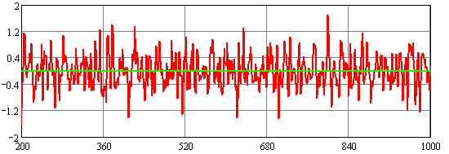м

Рисунок 4.22 – Осцилограма вертикальних прискорень кузова j_{z3},
варіант 1, V = 160 км/год

м/с²
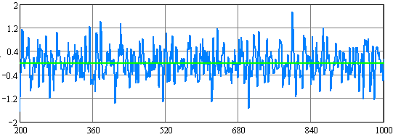м

Рисунок 4.23 – Осцилограма вертикальних прискорень кузова j_{z3},
варіант 2, V = 160 км/год

м/с²
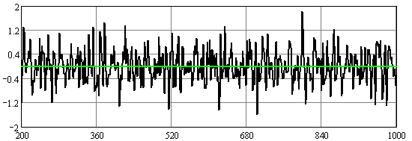м

Рисунок 4.24 – Осцилограма вертикальних прискорень кузова j_{z3},
варіант 3, V = 160 км/год

На рисунку 4.25 надано графіки залежностей від швидкості руху вагона максимальних значень прискорень кузова у вертикальному напрямі maxj_{z} для всіх розрахункових варіантів.

м/с²
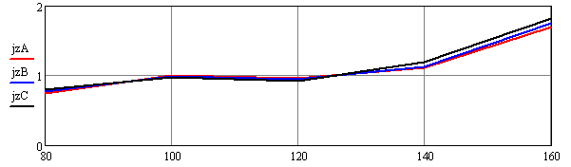м

Рисунок 4.25– Залежності максимальних вертикальних
прискорень кузова maxj_{z}від швидкості руху вагона

З результатів моделювання, представлених на рисунку 4.25, виходить, що зміна характеристик гасителів коливань виляння (варіант 2), як і їх відсутність (варіант 3), практично не позначаються на рівні вертикальнихприскорень кузова. Для всіх варіантів значенняmaxj_{z} змінюються від 0,85 до 1,82 м/с² для швидкісного діапазону 80 – 160 км/год.
На рисунках 4.26 – 4.28 представлені графікизміни коефіцієнтів вертикальної динаміки центрального підвішуванняk_{dс}, визначені при швидкості руху V = 160 км/год.

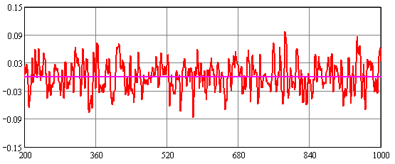м

Рисунок 4.26 – Коефіцієнт вертикальної динаміки центрального підвішування k_{dс}, варіант 1, V = 160 км/год
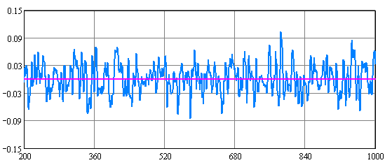м

Рисунок 4.27 – Коефіцієнт вертикальної динаміки центрального підвішування k_{dс}, варіант 2, V = 160 км/год

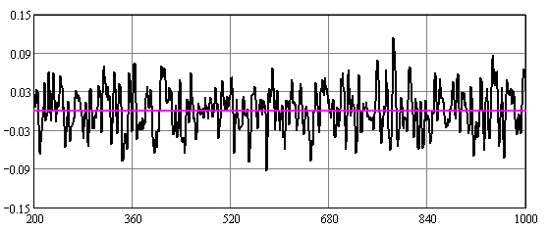м

Рисунок 4.28 – Коефіцієнт вертикальної динаміки центрального підвішування k_{dс}, варіант 3, V = 160 км/год

На рисунку 4.29 надано графіки залежностей максимальних значень коефіцієнтів вертикальної динаміки центрального підвішування maxk_{dс} від швидкості руху для всіх розрахункових варіантів. Граничне значення цього показника для моторвагонного рухомого складу становить 0,2[8].

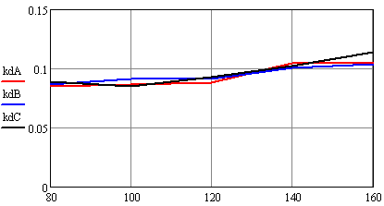км/год

Рисунок 4.29 – Залежності максимальних значень коефіцієнтів вертикальної динаміки центрального ступеня підвішування maxk_{dс}від швидкості руху

Як видно з результатів, показаних на рисунку 4.29, для всіх розрахункових варіантів максимальні значення коефіцієнтів вертикальної динаміки центрального підвішуванняmaxk_{dс} змінюються від 0,07 до 0,11. Отже, в діапазоні швидкостей руху від 80 до 160 км/год максимальні величини коефіцієнтів динаміки maxk_{dс}не перевищують граничний рівень. При цьому значення коефіцієнтів вертикальної динаміки центрального підвішування незначно залежать від характеристик гасителів коливань виляння.
На рисунках 4.30 – 4.32 представлено графіки значень коефіцієнтів вертикальної динаміки буксового ступеня підвішування k_{db11} при швидкості руху 160 км/год для всіх розрахункових варіантів. Граничне значення цього показника для причіпних вагонів становить 0,3[8].

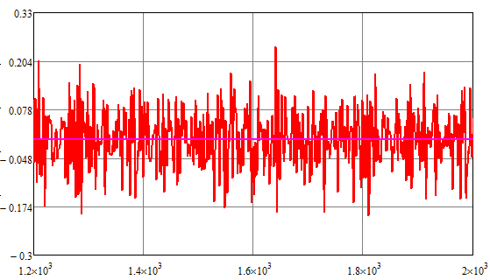м

Рисунок 4.30– Коефіцієнти вертикальної динаміки буксового ступеня підвішування k_{db11}, варіант 1, V = 160 км/год

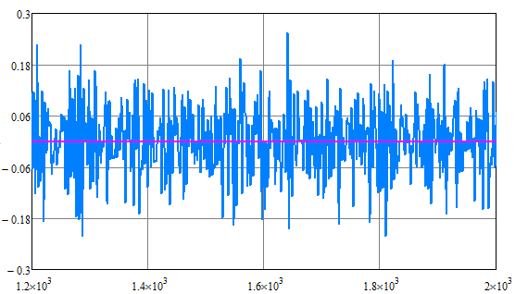м

Рисунок 4.31– Коефіцієнти вертикальної динаміки буксового ступеня підвішування k_{db11}, варіант 2, V = 160 км/год

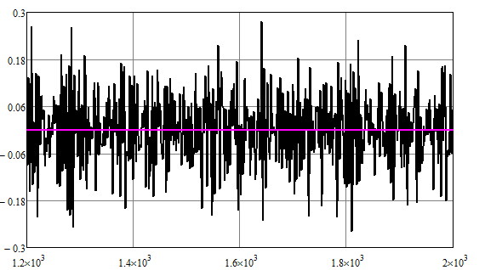м

Рисунок 4.32– Коефіцієнти вертикальної динаміки буксового ступеня підвішування k_{db11}, варіант 3, V = 160 км/год

На рисунку 4.33 надано залежності максимальних значень коефіцієнтів вертикальної динаміки буксового ступеня підвішування maxk_{db} від швидкості руху для всіх розрахункових варіантів.
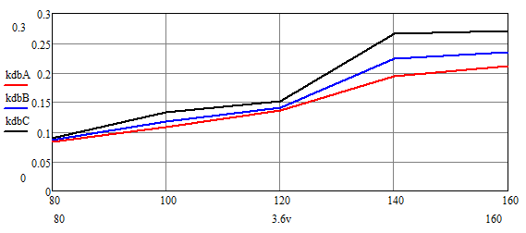км/год
Рисунок 4.33 – Залежності максимальних значень коефіцієнтів вертикальної динаміки буксового ступеня підвішування maxk_{db}від швидкості руху

Як видно з наведених графіків, для варіанта 1 максимальні значення коефіцієнтів динаміки буксового ступеня підвішування maxk_{db}при швидкості руху до 160 км/годне перевищують 0,21, тоді як для варіанта 2 ці величини зростають до 0,24 і в разі варіанту 3 – до 0,27. Однак у всіх випадках значення показникаk_{db}не виходять за межу нормативно допустимого.
На рисунках 4.34 – 4.36 надано осцилограми прискорень рам візків в горизонтальному напрямку j_{py11}при швидкості руху V = 160 км/год.
м/с²
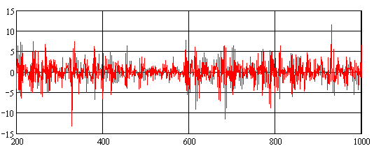м
Рисунок 4.34 – Осцилограма горизонтальнихприскорень рам візків j_{py}, варіант 1, V = 160 км/год

м/с²
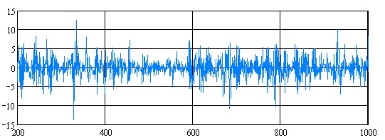 м

Рисунок 4.35 – Осцилограма горизонтальнихприскорень рам візків j_{py}, варіант 2, V = 160 км/год

м/с²
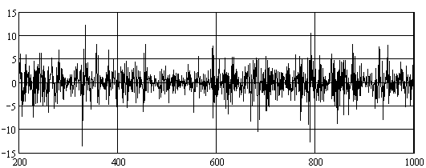м

Рисунок 4.36 – Осцилограмагоризонтальнихприскорень рам візків j_{py}, варіант 3, V = 160 км/год

На рисунку 4.37 надано залежності максимальних значень прискорень рам візків в горизонтальному напрямку maxj_{py}від швидкості руху для всіх розрахункових варіантів.

м/с²
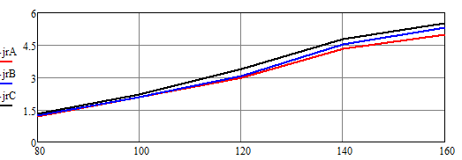км/год

Рисунок 4.37 – Залежності максимальних прискорень рам візків maxj_{py}
в горизонтальному напрямку від швидкості руху вагона

Як видно з графіків, показаних на рисунку 4.37, для варіанту з проектними параметрами гасителя коливань виляння максимальні значення maxj_{py} дещо менші за аналогічні значення в разі варіантів 2 і 3 при швидкостях руху в діапазоні від 120 до 160 км/год.
На рисунках 4.38 – 4.43надано осцилограми бокових силY₁₁іY_{12,} що діють від коліс першої колісної пари на рейки, для всіх розрахункових варіантів при швидкостях руху 80 і 160 км/год.

Н
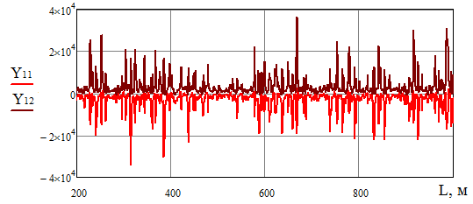
Рисунок 4.38 – Осцилограмибокових сил Y₁₁ іY₁₂, варіант 1, V = 80 км/год

Н
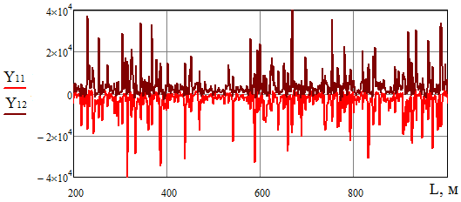

Рисунок 4.39 – Осцилограмибокових сил Y₁₁ іY₁₂, варіант 1, V = 160 км/год

Н
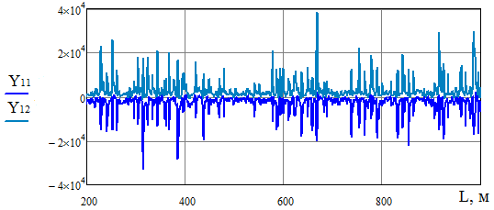

Рисунок 4.40 – Осцилограмибокових сил Y₁₁ іY₁₂, варіант 2, V = 80 км/год

Н
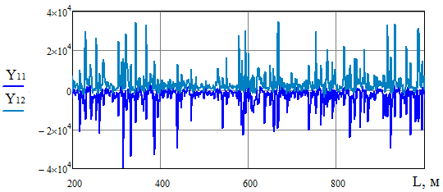

Рисунок 4.41 – Осцилограма бокових сил Y₁₁ іY₁₂, варіант2, V = 160км/год

Н
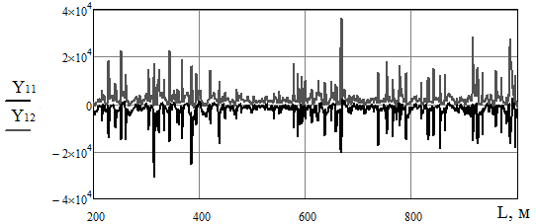

Рисунок 4.42 – Осцилограма бокових сил Y₁₁ іY₁₂, варіант3, V = 80км/год

Н
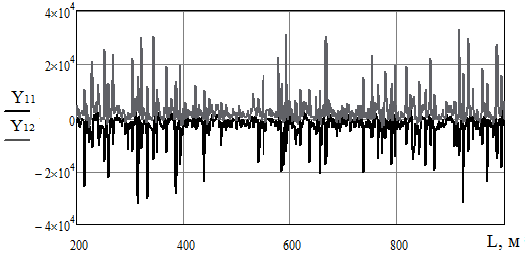

Рисунок 4.43 – Осцилограма бокових сил Y₁₁ іY₁₂, варіант3, V = 160км/год

На рисунку 4.44 надано залежності максимальних значень бокових силmaxYвід швидкості руху вагона для всіх розрахункових варіантів. За цими даними виходить, що найнижчий рівень бокових сил при швидкостях руху V> 120 км/годотримано у випадку відсутності гасителів коливань виляння (варіант 3 – С).

Н
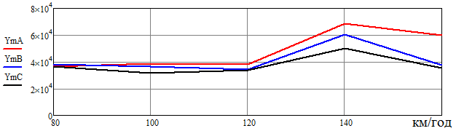

Рисунок 4.44 – Залежності максимальних значень бокових сил maxY
від швидкості руху

4.1.4. Моторний вагон. На рисунках 4.45 – 4.86 представлені залежності у вигляді осцилограм й екстремальних значень динамічних показників моторного вагона, які відповідають різним варіантам характеристик гасителів коливань виляння (варіанти А, В, С в табл. 4.1), отриманих на підставі проведення комп’ютерного експерименту.
На рисунках 4.45 – 4.50 представлені графіки коефіцієнтів запасу стійкості колісної пари проти зійденняk_{ccn} за умов вкочування гребеня колеса на головку рейки (n = 1–4 ) для швидкостей руху V = 140 і 160 км/год. При цьому номери ліній на графіках відповідають номерам колісних пар. Результати, що надані на рисунках 4.45 і 4.46, представляють розрахунковий варіант 4, на рисунках 4.47 і 4.48 – варіант 5, на рисунках 4.49 і 4.50 – варіант 6. Граничне значення коефіцієнтів запасу стійкості [k_{cc}] = 1,4 нанесено на цих рисунках пунктирною лінією червоного кольору.

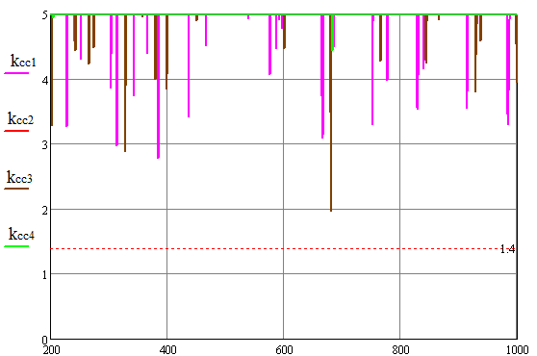м

Рисунок 4.45 – Коефіцієнти запасу стійкості k_{ccn}, варіант 4, V = 140км/год

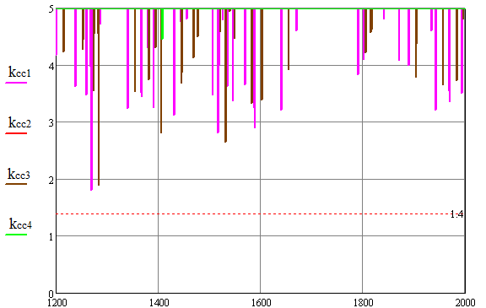м
Рисунок 4.46 – Коефіцієнти запасу стійкості k_{ccn}, варіант 4, V = 160км/год

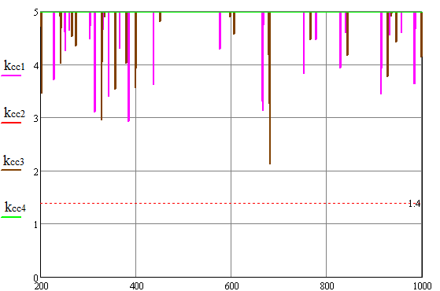м
Рисунок 4.47 – Коефіцієнти запасу стійкості k_{ccn}, варіант 5, V = 140км/год

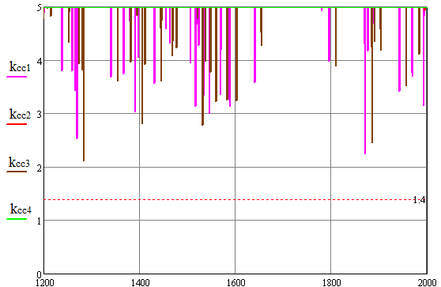м
Рисунок 4.48 – Коефіцієнти запасу стійкості k_{ccn}, варіант 5, V = 160км/год

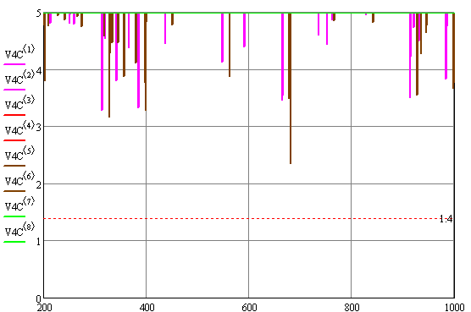м
Рисунок 4.49 – Коефіцієнти запасу стійкості k_{ccn}, варіант 6, V = 140км/год
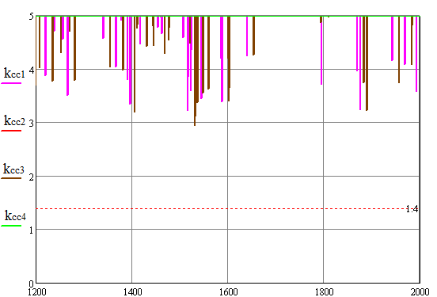м

Рисунок 4.50 – Коефіцієнти запасу стійкості k_{ccn}, варіант 6, V = 160км/год

Як видно із графіків, приведених на рисунках 4.45 – 4.50, менші значення коефіцієнтів запасу стійкості притаманні першій і третій колісним парам, тоді як коефіцієнти для другої й четвертої колісних пар мають значення вищі за 5. В разі початкової силової характеристики гасителя коливань виляння (варіант 4) найменший рівень коефіцієнтів запасу стійкості k_{ccnj}становить 1,97 і 1,8 для швидкостей руху 140 і 160 км/год (рис. 4.45 і 4.46). З осцилограм, показаних на рисунках 4.47 і 4.48, видно, що в разі зменшеної силової характеристики гасителя коливань виляння (варіант 5) рівень коефіцієнту запасу стійкості k_{ccn}дорівнює 2,12 і 2,11 відповідно при швидкостях руху 140 і 160 км/год, тобто вище значень, отриманих у варіанті 4. Для варіанта 6, коли гасителі коливань виляння відсутні, з осцилограм, показаних на рисунках 4.49 і 4.50, видно, що рівень коефіцієнта запасу стійкості k_{ccnj} не нижче, ніж 2,35 і 2,9 відповідно при швидкостях руху 140 і 160 км/год.
На рисунку 4.51 представлені залежності мінімальних значень коефіцієнтів запасу стійкості колісної пари проти зійденняmink_{cc} за умов вкочування гребеня колеса на головку рейки від швидкості руху для трьох розглянутих варіантів (крива червоного кольору – варіант 4, синього – варіант 5, чорного – варіант 6).
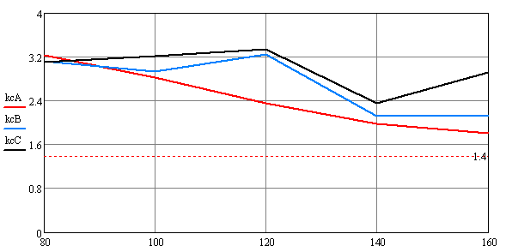км/год
Рисунок 4.51 – Залежності мінімальних значень коефіцієнтів запасу стійкості проти зійденняmink_{cc} від швидкості руху
Граничний рівень коефіцієнта запасу стійкості не перетинає жоден з графіків на рисунку 4.51, тобто моторний вагон задовольняє вимогам безпеки руху в робочому діапазоні швидкостей руху. Значення mink_{cc}, розраховані для варіанту 4, поступово зменшуються від 3,2 до 1,8 при зростанні швидкості руху від 80 до 160 км/год, крім того, ці значення нижчі від аналогічних значень, розрахованих за варіантами 5 і 6. При цьому найбільші значення коефіцієнтів запасу стійкості від зійдення з рейок відповідають варіанту 6, що імітує відсутність гасителів коливань виляння. Для варіанта з проектною силовою характеристикою гасителя коливань виляння характерне зменшення запасу стійкості при швидкості руху V = 140 км/год. Обидва варіанти зі зменшеною характеристикою гасителя коливань виляння (варіант 5) та без гасителів коливань виляння (варіант 6) задовольняють вимогам безпеки руху моторного вагона в розглянутому діапазоні швидкостей.
На рисунку 4.52 представлені графіки залежностей від швидкості руху максимальних значень показників maxk_{N}, обчислених за критерієм Надаля для моторного вагона.

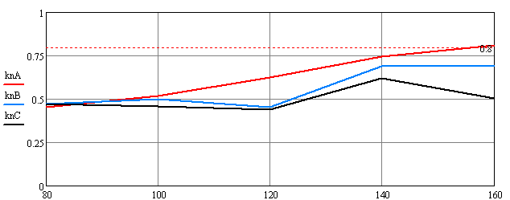 км/год

Рисунок 4.52 – Залежності показника maxk_{N} від швидкості руху

Як видно з графіків, представлених на рисунку 4.52, при різних характеристиках гасителів коливань виляння максимальні значення показників maxk_{N}, обчислених за критерієм Надаля, не перевищують допустимих значень ([maxk_{N}] = 0,8). Однак, як і при оцінюванні коефіцієнтів запасу стійкості проти зійденняmink_{cc}, рівень maxk_{N} в діапазоні швидкостей руху від 100 до 160 км/год в разі варіанту з номінальною характеристикою гасителя коливань виляння, вище за аналогічні значення отримані для варіанту зі зменшеною силовою характеристикою гасителів коливань виляння (варіант 5) і варіанту з відсутніми гасителями коливань виляння (варіант 6).
В таблицях 4.11 – 4.13 надані максимальні значення показників k_{Nnj}за критерієм Надаля для всіх коліс моторного вагона (n = 1–4; j = 1, 2 ) розраховані за трьома варіантами.

Таблиця 4.11 – Максимальні значення показників за критерієм Надаля (варіант 4)
Швидкість руху V, км/год | Значення по колісних парах
 | k_{N11} | k_{N12} | k_{N21} | k_{N22} | k_{N31} | k_{N32} | k_{N41} | k_{N42}
80 | 0,43 | 0,45 | 0,19 | 0,20 | 0,38 | 0,40 | 0,20 | 0,21
100 | 0,52 | 0,46 | 0,15 | 0,46 | 0,38 | 0,42 | 0,36 | 0,26
120 | 0,47 | 0,48 | 0,18 | 0,26 | 0,62 | 0,46 | 0,17 | 0,29
140 | 0,53 | 0,47 | 0,23 | 0,28 | 0,51 | 0,74 | 0,17 | 0,33
160 | 0,81 | 0,49 | 0,25 | 0,39 | 0,77 | 0,52 | 0,23 | 0,40

Таблиця 4.12 – Максимальні значення показників за критерієм Надаля (варіант 5)
Швидкість руху V, км/год | Значення по колісних парах
 | k_{N11} | k_{N12} | k_{N21} | k_{N22} | k_{N31} | k_{N32} | k_{N41} | k_{N42}
80 | 0,41 | 0,47 | 0,15 | 0,18 | 0,38 | 0,41 | 0,15 | 0,19
100 | 0,50 | 0,44 | 0,15 | 0,46 | 0,40 | 0,44 | 0,23 | 0,24
120 | 0,45 | 0,43 | 0,19 | 0,22 | 0,42 | 0,44 | 0,18 | 0,28
140 | 0,51 | 0,54 | 0,23 | 0,25 | 0,50 | 0,69 | 0,23 | 0,28
160 | 0,58 | 0,65 | 0,21 | 0,32 | 0,69 | 0,60 | 0,22 | 0,31

Таблиця 4.13 – Максимальні значення показників за критерієм Надаля (варіант 6)
Швидкість руху V, км/год | Значення по колісних парах
 | k_{N11} | k_{N12} | k_{N21} | k_{N22} | k_{N31} | k_{N32} | k_{N41} | k_{N42}
80 | 0,39 | 0,47 | 0,15 | 0,18 | 0,40 | 0,41 | 0,14 | 0,19
100 | 0,38 | 0,42 | 0,17 | 0,46 | 0,40 | 0,42 | 0,16 | 0,21
120 | 0,44 | 0,41 | 0,24 | 0,20 | 0,42 | 0,44 | 0,19 | 0,22
140 | 0,51 | 0,46 | 0,24 | 0,22 | 0,49 | 0,62 | 0,22 | 0,22
160 | 0,45 | 0,51 | 0,20 | 0,33 | 0,50 | 0,46 | 0,28 | 0,34

Результати, надані в таблицях 4.11 – 4.13, свідчать про те, що показники за критерієм Надаля на першій k_{N1j} і третій k_{N3j} (j = 1,2) колісних парах, як правило, вищі за такі показники на другій k_{N12} і четвертій k_{N14} колісних парах для всіх розглянутих варіантів. Найбільші значення maxk_{N}спостерігаються при V = 160 км/год: 0,81 – для варіанта 4 (A); 0,69 – для варіанта 5 (B); 0,50 – для варіанта 6 (C). Таким чином, у разі проектного варіанту (A) запас стійкості при V = 160 км/год вичерпується.
Отже, з оцінки безпеки руху за критерієм Надаля виходить, що зменшення параметрів силової характеристики гасителя коливань виляння або його вилучення призводить до покращення показників безпеки руху моторного вагона.
На рисунках 4.53 – 4.58 представлені осцилограми рамних сил в частках статичного навантаження, а саме Hp₃, що діє на третю колісну пару, при швидкостях руху V = 140 і 160 км/год. Результати, показані на рисунках 4.53 і 4.54 відповідають розрахунковому варіанту 4, на рисунках 4.55 і 4.56 – варіанту 5, на рисунках 4.57 і 4.58 – варіанту 6.
Граничне значення рамних сил в частках статичного навантаження для моторного вагона, так само як і для причіпного вагона, прийняте рівним 0,3 [8].

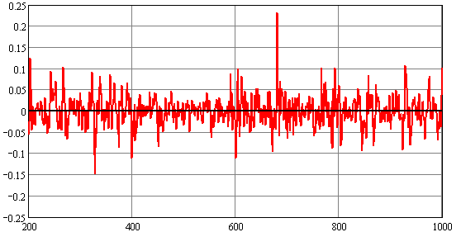м

Рисунок 4.53 – Осцилограма рамної сили Hp₃, варіант 4, V = 140 км/год

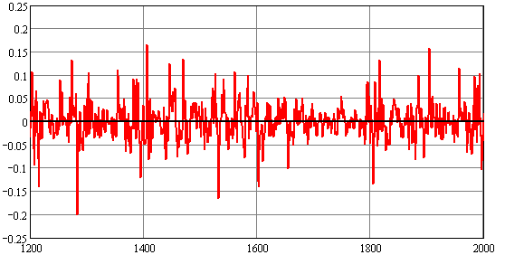м
Рисунок 4.54 – Осцилограма рамної сили Hp₃, варіант 4, V = 160 км/год

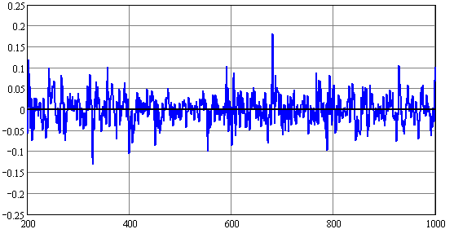м

Рисунок 4.55 – Осцилограма рамної сили Hp₃, варіант 5, V = 140 км/год

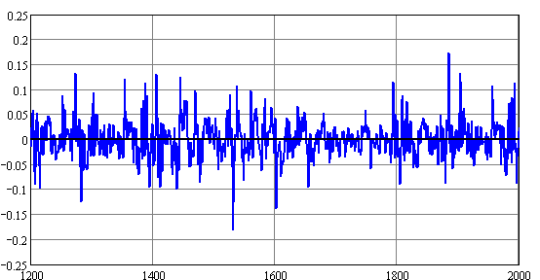м

Рисунок 4.56 – Осцилограма рамної сили Hp₃, варіант 5, V = 160 км/год

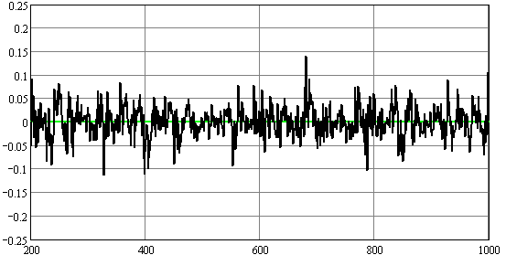м
Рисунок 4.57 – Осцилограма рамної сили Hp₃, варіант 6, V = 140 км/год

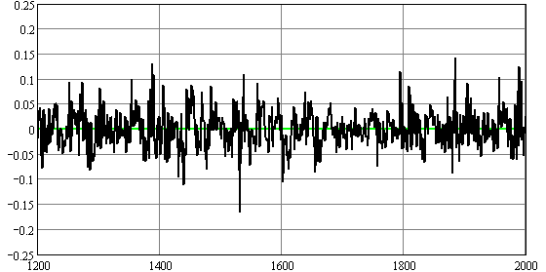м
Рисунок 4.58 – Осцилограма рамної сили Hp₃, варіант 6, V = 160 км/год

В таблицях 2.14 – 2.16 надані середньоквадратичні й максимальні значення рамних сил Hp_{n} (n = 1–4) для трьох варіантів, що моделюють динаміку руху моторного вагона при швидкостях руху від 80 до 160 км/год.

Таблиця 4.14 – Статистичні характеристики рамних сил (варіант 4)
Швидкість руху V, км/год | Рамні сили
 | Н_{р1} |  | Н_{р2} |  | Н_{р3} |  | Н_{р4}
 | СКВ | Макс. | СКВ | Макс. | СКВ | Макс. | СКВ | Макс.
80 | 0,03 | 0,12 | 0,04 | 0,10 | 0,02 | 0,10 | 0,03 | 0,09
100 | 0,03 | 0,15 | 0,04 | 0,12 | 0,02 | 0,13 | 0,03 | 0,11
120 | 0,03 | 0,15 | 0,04 | 0,15 | 0,03 | 0,13 | 0,04 | 0,14
140 | 0,04 | 0,17 | 0,05 | 0,16 | 0,03 | 0,23 | 0,04 | 0,16
160 | 0,04 | 0,19 | 0,05 | 0,16 | 0,04 | 0,17 | 0,05 | 0,18

Таблиця 2.15 – Статистичні характеристики рамних сил (варіант 5)
Швидкість руху V, км/год | Рамні сили
 | Н_{р1} |  | Н_{р2} |  | Н_{р3} |  | Н_{р4}
 | СКВ | Макс. | СКВ | Макс. | СКВ | Макс. | СКВ | Макс.
80 | 0,02 | 0,11 | 0,04 | 0,11 | 0,02 | 0,10 | 0,03 | 0,10
100 | 0,02 | 0,12 | 0,04 | 0,12 | 0,02 | 0,10 | 0,04 | 0,12
120 | 0,03 | 0,12 | 0,04 | 0,14 | 0,03 | 0,12 | 0,05 | 0,15
140 | 0,03 | 0,13 | 0,05 | 0,15 | 0,03 | 0,18 | 0,05 | 0,15
160 | 0,03 | 0,18 | 0,05 | 0,15 | 0,03 | 0,17 | 0,05 | 0,15

Таблиця 2.16 – Статистичні характеристики рамних сил (варіант 6)
Швидкість руху V, км/год | Рамні сили
 | Н_{р1} |  | Н_{р2} |  | Н_{р3} |  | Н_{р4}
 | СКВ | Макс. | СКВ | Макс. | СКВ | Макс. | СКВ | Макс.
80 | 0,02 | 0,09 | 0,04 | 0,13 | 0,02 | 0,09 | 0,04 | 0,11
100 | 0,02 | 0,09 | 0,04 | 0,13 | 0,02 | 0,11 | 0,05 | 0,13
120 | 0,03 | 0,13 | 0,05 | 0,15 | 0,03 | 0,15 | 0,05 | 0,17
140 | 0,03 | 0,13 | 0,05 | 0,14 | 0,03 | 0,14 | 0,05 | 0,16
160 | 0,03 | 0,14 | 0,05 | 0,15 | 0,03 | 0,14 | 0,05 | 0,14
На рисунку 4.59 представлено залежності від швидкості руху максимальних значень рамних сил maxHp в частках статичного навантаження, обчислених для трьох розрахункових варіантів.

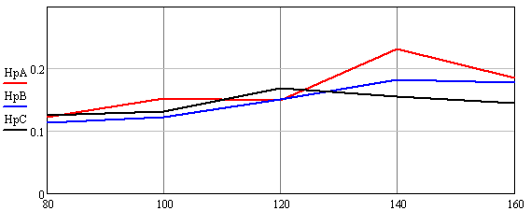км/год

Рисунок 4.59 – Залежності максимальних рамних сил maxHp в частках статичного навантаження від швидкості руху вагона

Для всіх розрахункових варіантів щодо зміни параметрів гасителя коливань виляння максимальні рамні сили в частках статичного навантаження maxHp не перевищують граничний рівень 0,3 в швидкісному діапазоні від 80 до 160 км/год. Підвищення максимальних рамних сил maxHpспостерігається при швидкості руху 140 км/год. При цьому для варіанта з номінальною характеристикою гасителя коливань виляння (варіант 4) значення maxHp становить 0,23, що вище за відповідні значення показника рамних сил при двох інших варіантах, які дорівнюють відповідно 0,18 і 0,16 для варіантів 5 і 6.
На рисунках 4.60 – 4.62 надані осцилограми прискорень кузова моторного вагона j_{y3} в горизонтальному напрямку при швидкості руху V = 120 км/год для всіх розрахункових варіантів. Граничне значення цього показника для моторвагонного рухомого складу не встановлено. Водночас, для пасажирських вагонів граничне значення горизонтальних прискорень кузова встановлено на рівні 1,5 м/с² для задовільної оцінки динамічних якостей [9].

м/с²
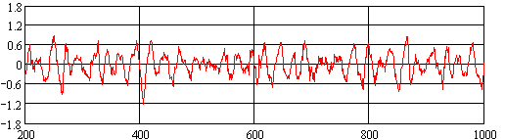м

Рисунок 4.60 – Осцилограма горизонтальних прискорень кузова j_{y3},
варіант 4, V = 120 км/год

м/с²
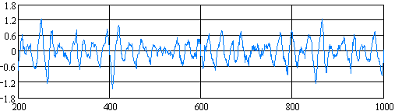м

Рисунок 4.61 – Осцилограма горизонтальних прискорень кузова j_{y3},
варіант 5, V = 120 км/год

м/с²
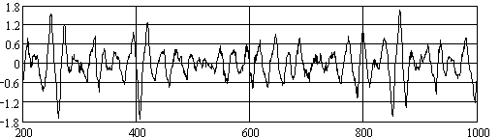м

Рисунок 4.62 – Осцилограма горизонтальних прискорень кузова j_{y3},
варіант 6, V = 120 км/год

На рисунку 42.63 представлено залежності максимальних прискорень кузова моторного вагона maxj_{y} в горизонтальному поперечному напрямку від швидкості руху для всіх розрахункових варіантів.

м/с²
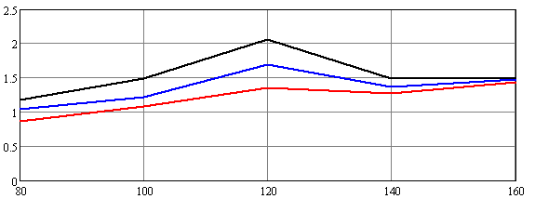км/год

Рисунок 4.63 – Залежності максимальних прискорень кузова maxj_{y}
в горизонтальному поперечному напрямку від швидкості руху

Найбільші значення прискорень кузова maxj_{y} в горизонтальному напрямку спостерігаються при швидкості руху V = 120 км/год для всіх розглянутих варіантів. При цьому для варіанта з проектною характеристикою гасителів коливань виляння (варіант 4) максимальні значення прискорень кузова вагона maxj_{y} мають рівень, менший ніж при варіантах 5 і 6. Так, при швидкості руху V = 120 км/год ця величина дорівнює: для варіанта 4 – maxj_{y} = 1,35 м/с²; для варіанта 5 – maxj_{y} = 1,70 м/с²; для варіанта 6 – maxj_{y} = 2,05 м/с².
В таблицях 4.17 – 4.19 надані середньоквадратичні й максимальні значення горизонтальних прискорень кузова j_{yk} (k = 4–6), для трьох варіантів, які моделюють динаміку моторного вагона при швидкостях руху від 80 до 160 км/год.

Таблиця 4.17 – Статистичні характеристики прискорень кузова в горизонтальному напрямі (варіант 4)
Швидкість  руху V,  км/год | Горизонтальні прискорення в м/с²
 | j_{y1} |  | j_{y2} |  | j_{y3}
 | СКВ | Макс. | СКВ | Макс. | СКВ | Макс.
80 | 0,22 | 0,86 | 0,09 | 0,33 | 0,20 | 0,74
100 | 0,28 | 1,08 | 0,09 | 0,41 | 0,26 | 0,89
120 | 0,34 | 1,21 | 0,11 | 0,46 | 0,33 | 1,35
140 | 0,39 | 1,22 | 0,14 | 0,54 | 0,36 | 1,27
160 | 0,40 | 1,32 | 0,15 | 0,69 | 0,40 | 1,44

Таблиця 4.18 – Статистичні характеристики прискорень кузова в горизонтальному напрямі (варіант 5)
Швидкість  руху V,  км/год | Горизонтальні прискорення в м/с²
 | j_{y1} |  | j_{y2} |  | j_{y3}
 | СКВ | Макс. | СКВ | Макс. | СКВ | Макс.
80 | 0,28 | 1,04 | 0,10 | 0,38 | 0,26 | 0,88
100 | 0,33 | 1,22 | 0.10 | 0.43 | 0,32 | 1,21
120 | 0,38 | 1,45 | 0,13 | 0,48 | 0,39 | 1,70
140 | 0,41 | 1,33 | 0,15 | 0,54 | 0,40 | 1,37
160 | 0,42 | 1,35 | 0,16 | 0,70 | 0,42 | 1,47

Таблиця 4.19 – Статистичні характеристики прискорень кузова в горизонтальному напрямі (варіант 6)
Швидкість  руху V,  км/год | Горизонтальні прискорення в м/с²
 | j_{y1} |  | j_{y2} |  | j_{y3}
 | СКВ | Макс. | СКВ | Макс. | СКВ | Макс.
80 | 0,36 | 1,17 | 0,13 | 0,50 | 0,36 | 1,17
100 | 0,37 | 1,33 | 0,12 | 0,50 | 0,40 | 1,49
120 | 0,43 | 1,64 | 0,16 | 0,65 | 0,48 | 2,05
140 | 0,42 | 1,41 | 0,18 | 0,65 | 0,44 | 1,49
160 | 0,44 | 1,43 | 0,18 | 0,72 | 0,44 | 1,49

На рисунках 4.64 – 4.66 надані осцилограми вертикальних прискорень кузова моторного вагона j_{z3} при швидкості руху V = 160 км/год для всіх конструктивних варіантів щодо параметрів гасителів коливань виляння. Граничне значення цього показника для моторвагонного рухомого складу не встановлено. Однак для пасажирських вагонів граничне значення прискорення кузова в вертикальному напрямі встановлено рівним 2,5 м/с² для задовільної оцінки динамічних якостей вагона [9].

м/с²
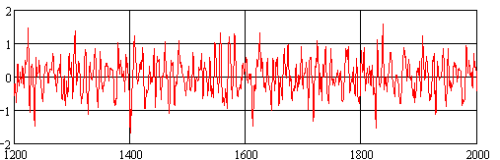м

Рисунок 4.64 – Осцилограма вертикальних прискорень кузова j_{z3},
варіант 4, V = 160 км/год

м/с²
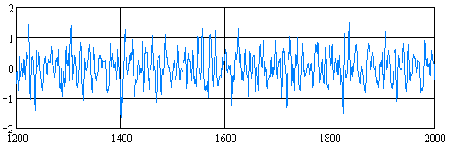м

Рисунок 4.65 – Осцилограма вертикальних прискорень кузова j_{z3},
варіант 5, V = 160 км/год

м/с²
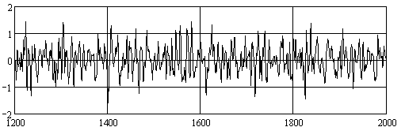м

Рисунок 4.66 – Осцилограма вертикальних прискорень кузова j_{z3},
варіант 6, V = 160 км/год

На рисунку 4.67 надано графіки залежностей від швидкості руху максимальних значень прискорень кузова у вертикальному напрямку maxj_{z} для всіх розрахункових варіантів.

м/с²
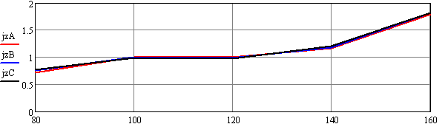км/год

Рисунок 4.67 – Залежності максимальних прискорень кузова maxj_{z}
у вертикальному напрямку від швидкості руху вагона

З результатів, наданих на рисунках 4.64 – 4.67, виходить, що зміна характеристик гасителів коливань виляння, як і їх відсутність, практично не позначаються на максимальному рівні вертикальних прискорень кузова моторного вагона. Для всіх розглянутих варіантів значення maxj_{z} змінюються в діапазоні від 0,75 до 1,82 м/с² при швидкостях руху 80 – 160 км/год.
На рисунках 4.68 – 4.70 представлені графіки коефіцієнтів вертикальної динаміки центрального підвішування k_{dс1}, обчислені для моторного вагона при швидкості руху V = 160 км/год.

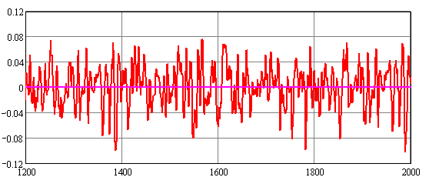м

Рисунок 4.68 – Коефіцієнт вертикальної динаміки центрального підвішування k_{dс1}, варіант 4, V = 160 км/год
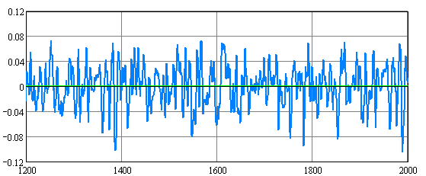м

Рисунок 4.69 – Коефіцієнт вертикальної динаміки центрального підвішування k_{dс1}, варіант 5, V = 160 км/год

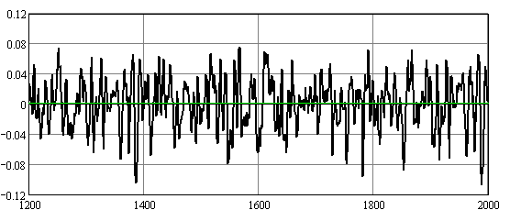м

Рисунок 4.70 – Коефіцієнт вертикальної динаміки центрального підвішування k_{dс1}, варіант 6, V = 160 км/год

Залежності максимальних значень коефіцієнтів вертикальної динаміки центрального підвішування maxk_{dс} від швидкості руху для всіх розрахункових варіантів надано на рисунку 4.71. Граничне значення цього показника для моторвагонного рухомого складу становить 0,2 [8].

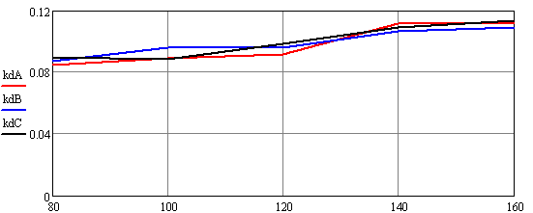км/год

Рисунок 4.71 – Залежності максимальних значень коефіцієнтів вертикальної динаміки центрального ступеня підвішування maxk_{dс} від швидкості руху

Як видно з результатів, показаних на рисунку 4.71, для всіх розрахункових варіантів максимальні значення коефіцієнтів вертикальної динаміки центрального підвішування maxk_{dс} змінюються від 0,08 до 0,11. Отже в діапазоні швидкостей руху від 80 до 160 км/год максимальні величини коефіцієнтів динаміки maxk_{dс} моторного вагона не перевищують граничний рівень, що дорівнює 0,2. При цьому між рівнем коефіцієнтів вертикальної динаміки центрального підвішування, розрахованих при різних варіантах параметрів гасителів коливань виляння, не простежується зв'язку з параметрами гасителів коливань виляння, оскільки максимальні значення коефіцієнтів за трьома варіантами близькі.
На рисунках 4.72 –4.74 надано графіки коефіцієнтів вертикальної динаміки буксового ступеня підвішування k_{db11} для лівого колеса першої колісної пари при швидкості руху 160 км/год для всіх розрахункових варіантів. Граничне значення цього показника для моторного вагона становить 0,35 [8].

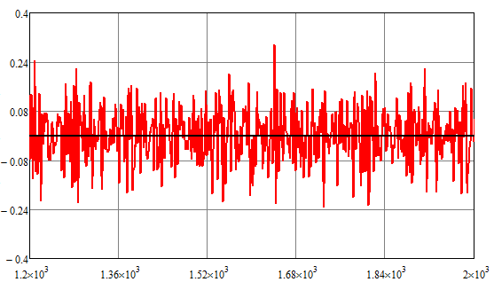м

Рисунок 4.72 – Коефіцієнт вертикальної динаміки буксового ступеня підвішування k_{db11}, варіант 1, V = 160 км/год

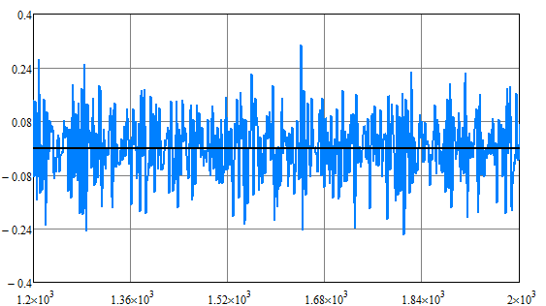м

Рисунок 4.73 – Коефіцієнт вертикальної динаміки буксового ступеня підвішування k_{db11}, варіант 1, V = 160 км/год

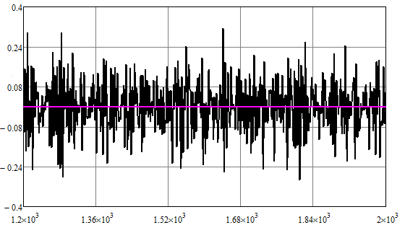м

Рисунок 4.74 – Коефіцієнт вертикальної динаміки буксового ступеня підвішування k_{db11}, варіант 6, V = 160 км/год

На рисунку 4.75 надано залежності максимальних значень коефіцієнтів вертикальної динаміки буксового ступеня підвішування maxk_{db} моторного вагона від швидкості руху для трьох розрахункових варіантів щодо параметрів гасителів коливань виляння.

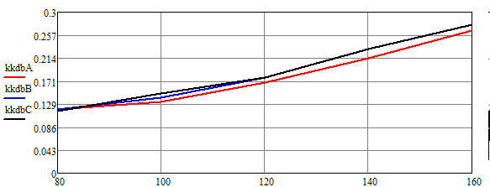км/год
Рисунок 4.75 – Залежності максимальних значень коефіцієнтів вертикальної динаміки буксового ступеня підвішування maxk_{db} від швидкості руху

Як видно з наведених графіків, для варіанту з проектною характеристикою гасителів коливань максимальні значення коефіцієнтів динаміки буксового ступеня підвішування maxk_{db} не перевищують 0,26, тоді як в разі розрахункових варіантів 5 і 6 максимальні значення цього показника співпадають і дорівнюють 0,27 при швидкості руху 160 км/год.
На рисунках 4.76 – 4.78 показано осцилограми прискорень рам візків в горизонтальному напрямку j_{py3} при швидкості руху 160 км/год.

м/с²
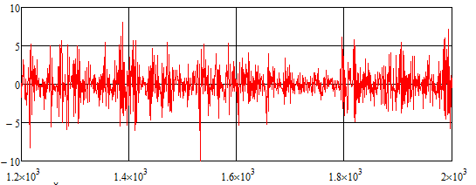м
Рисунок 4.76 – Осцилограма прискорень рам візків в горизонтальному напрямі j_{py3}, варіант 4, V = 160 км/год
м/с²
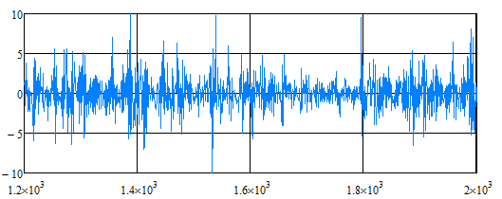м

Рисунок 4.77 – Осцилограма прискорень рам візків в горизонтальному напрямі j_{py3}, варіант 5, V = 160 км/год

м/с²
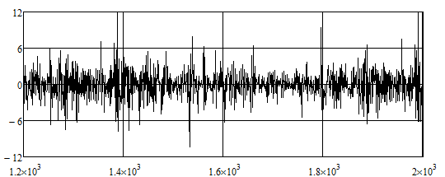м

Рисунок 4.78 – Осцилограми прискорень рам візків в горизонтальному напрямі j_{py3}, варіант 6, V = 160 км/год

На рисунку 4.79 надано залежності максимальних значень прискорень рам візків в горизонтальному напрямку maxj_{py}від швидкості руху для всіх розрахункових варіантів. Як видно з графіків, показаних на рисунку 2.79, максимальний рівень прискорень візків для діапазону швидкостей руху від 120 до 160 км/год дещо менший для варіанту з проектними параметрами гасителів коливань виляння.
м/с²
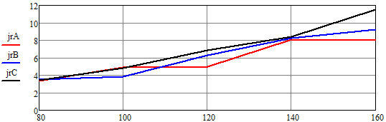км/год
Рисунок 4.79 – Залежності максимальних прискорень рам візків maxj_{py}
в горизонтальному напрямку від швидкості руху вагона

На рисунках 4.80 – 4.85 надано осцилограми бокових сил Y₁₁ іY_{12,} що діють від коліс першої колісної пари на рейки, для всіх розрахункових варіантів при двох швидкостях руху 80 і 160 км/год.

Н
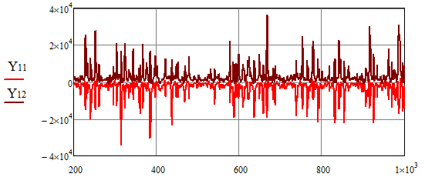L, м

Рисунок 4.80 – Осцилограми бокових сил Y₁₁ іY₁₂, варіант 4, V = 80 км/год

Н
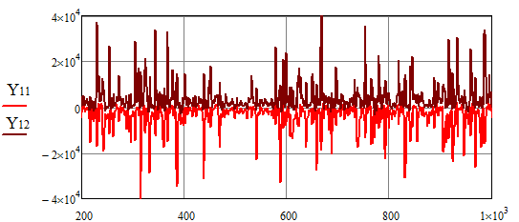L, м

Рисунок 4.81 – Осцилограми бокових сил Y₁₁ іY₁₂, варіант 4, V = 160 км/год

Н
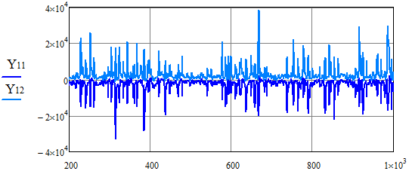L, м

Рисунок 4.82 – Осцилограми бокових сил Y₁₁ іY₁₂, варіант 5, V = 80 км/год

Н
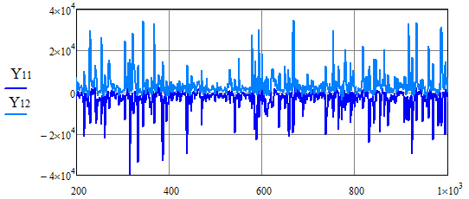L, м

Рисунок 4.83 – Осцилограми бокових сил Y₁₁ іY₁₂, варіант 5, V = 160 км/год

Н
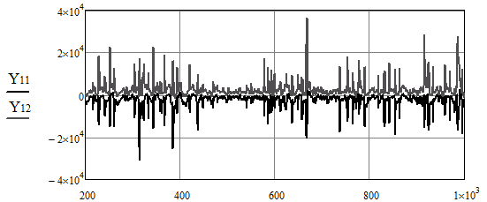L, м

Рисунок 4.84 – Осцилограми бокових сил Y₁₁ іY₁₂, варіант 6, V = 80 км/год

Н
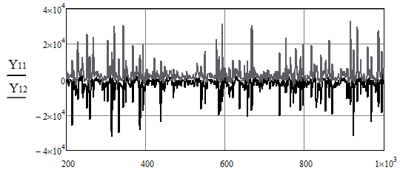L, м

Рисунок 4.85 – Осцилограми бокових Y₁₁ іY₁₂, варіант 6, V = 160 км/год

На рисунку 4.86 надано залежності максимальних значень бокових сил maxY від швидкості руху моторного вагона для трьох розрахункових варіантів. За цими даними виходить, що найнижчий рівень бокових сил при швидкостях руху V> 120 км/год отримано у випадку відсутності гасителів коливань виляння (варіант 6 – С).

Н
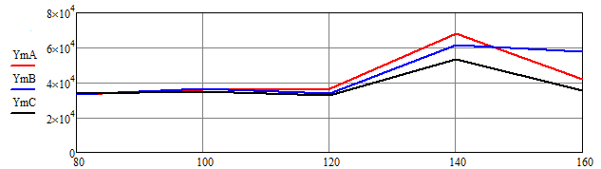км/год

Рисунок 4.86 – Залежності максимальних значень бокових сил maxY
від швидкості руху

4.2 Результати моделювання динаміки
Максимальні значення горизонтальних поперечних прискорень рам візків над першою та четвертою колісними парами візка з гасителями коливань вилянь та без них представлені в таблиці 2.20. За цими даними максимальні прискорення складають 84,5 – 93,6 % від гранично допустимого значення. Тобто умови безпеки руху виконуються.

Таблиця 4.20 – Максимальні горизонтальні поперечні прискорення рами візка
Варіант | Параметр | Ділянки колії
 |  | Бориспіль – Баришівка | Люботин – Дарниця
З ГКВ | Прискорення рами візка над першою колісної парою, ліва сторона, м/с² | 9,45 | 9,86
 | Прискорення на рамі візка над четвертою колісної парою, ліва сторона, м/с² | 9,31 | 9,47
Без ГКВ | Прискорення рами візка над першою колісної парою, ліва сторона, м/с² | 9,10 | 10,08
 | Прискорення на рамі візка над четвертою колісної парою, ліва сторона, м/с² | 9,35 | 9,56

На рисунках 4.87 і 4.88 представлені графіки залежностей коефіцієнтів запасу стійкості від швидкості руху для моторного та причіпного вагонів електропоїзда HRCS2. Тут позначено:1і 2 – прискорення рами відповідно над першою та четвертою колісними парами візка з гасителями коливань виляння; 3 і 4 – прискорення рами відповідно над першою та четвертою колісними парами візка без гасителів коливань виляння. Допустиме значення коефіцієнта запасу стійкості (1,4) позначене червоною пунктирною лінією.

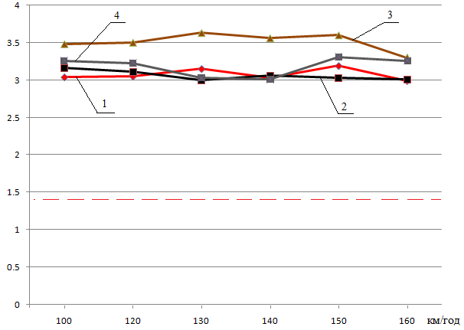
Рисунок 4.87 – Залежності мінімальних значень коефіцієнтів запасу стійкості моторного вагона

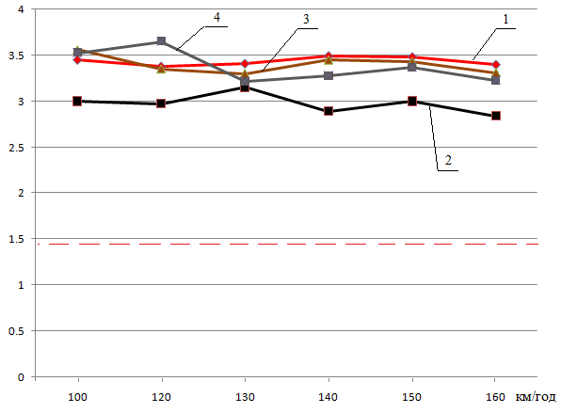
Рисунок 4.88 – Залежності мінімальних значень коефіцієнтів запасу стійкості причіпного вагона

З наведених на рисунках 4.87 і 4.88 даних виходить, що як моторний, так і причіпний вагони електропоїзда HRCS2 мають не менше як подвійний запас стійкості колісних пар від сходження з рейок. Причому, відсутність гасителів коливань виляння не призводить до зменшення запасу стійкості.

ВИСНОВКИ

1. Виявлено, що кронштейни кріплення гасителів коливань виляння у більшості існуючих конструкцій електропоїздів світу встановлюються на повздовжніх балках рам кузовів, тоді як у вагонах електропоїзда HRCS2 такі кронштейни встановлено на шворневих балках. При цьому під час експлуатації електропоїздів оригінальної заводської конструкції відбувалися регулярні випадки руйнувань шворневих балок.
2. За результатами міцнісних розрахунків встановлено, що найбільше напруження в зоні приварювання косинок (зона з’єднання шворневих балок з гасниками коливань вилянь) складає 181,53 МПа. Отримані значення напружень перевищують границю витривалості σ-1 = 87 МПа в 2,08 рази.
3. За результатами імітаційного моделювання динаміки встановлено, що як моторний, так і причіпний вагони електропоїзда HRCS2 мають не менше як подвійний запас стійкості колісних пар від сходження з рейок, відсутність гасителів коливань виляння не призводить до зменшення запасу стійкості.

